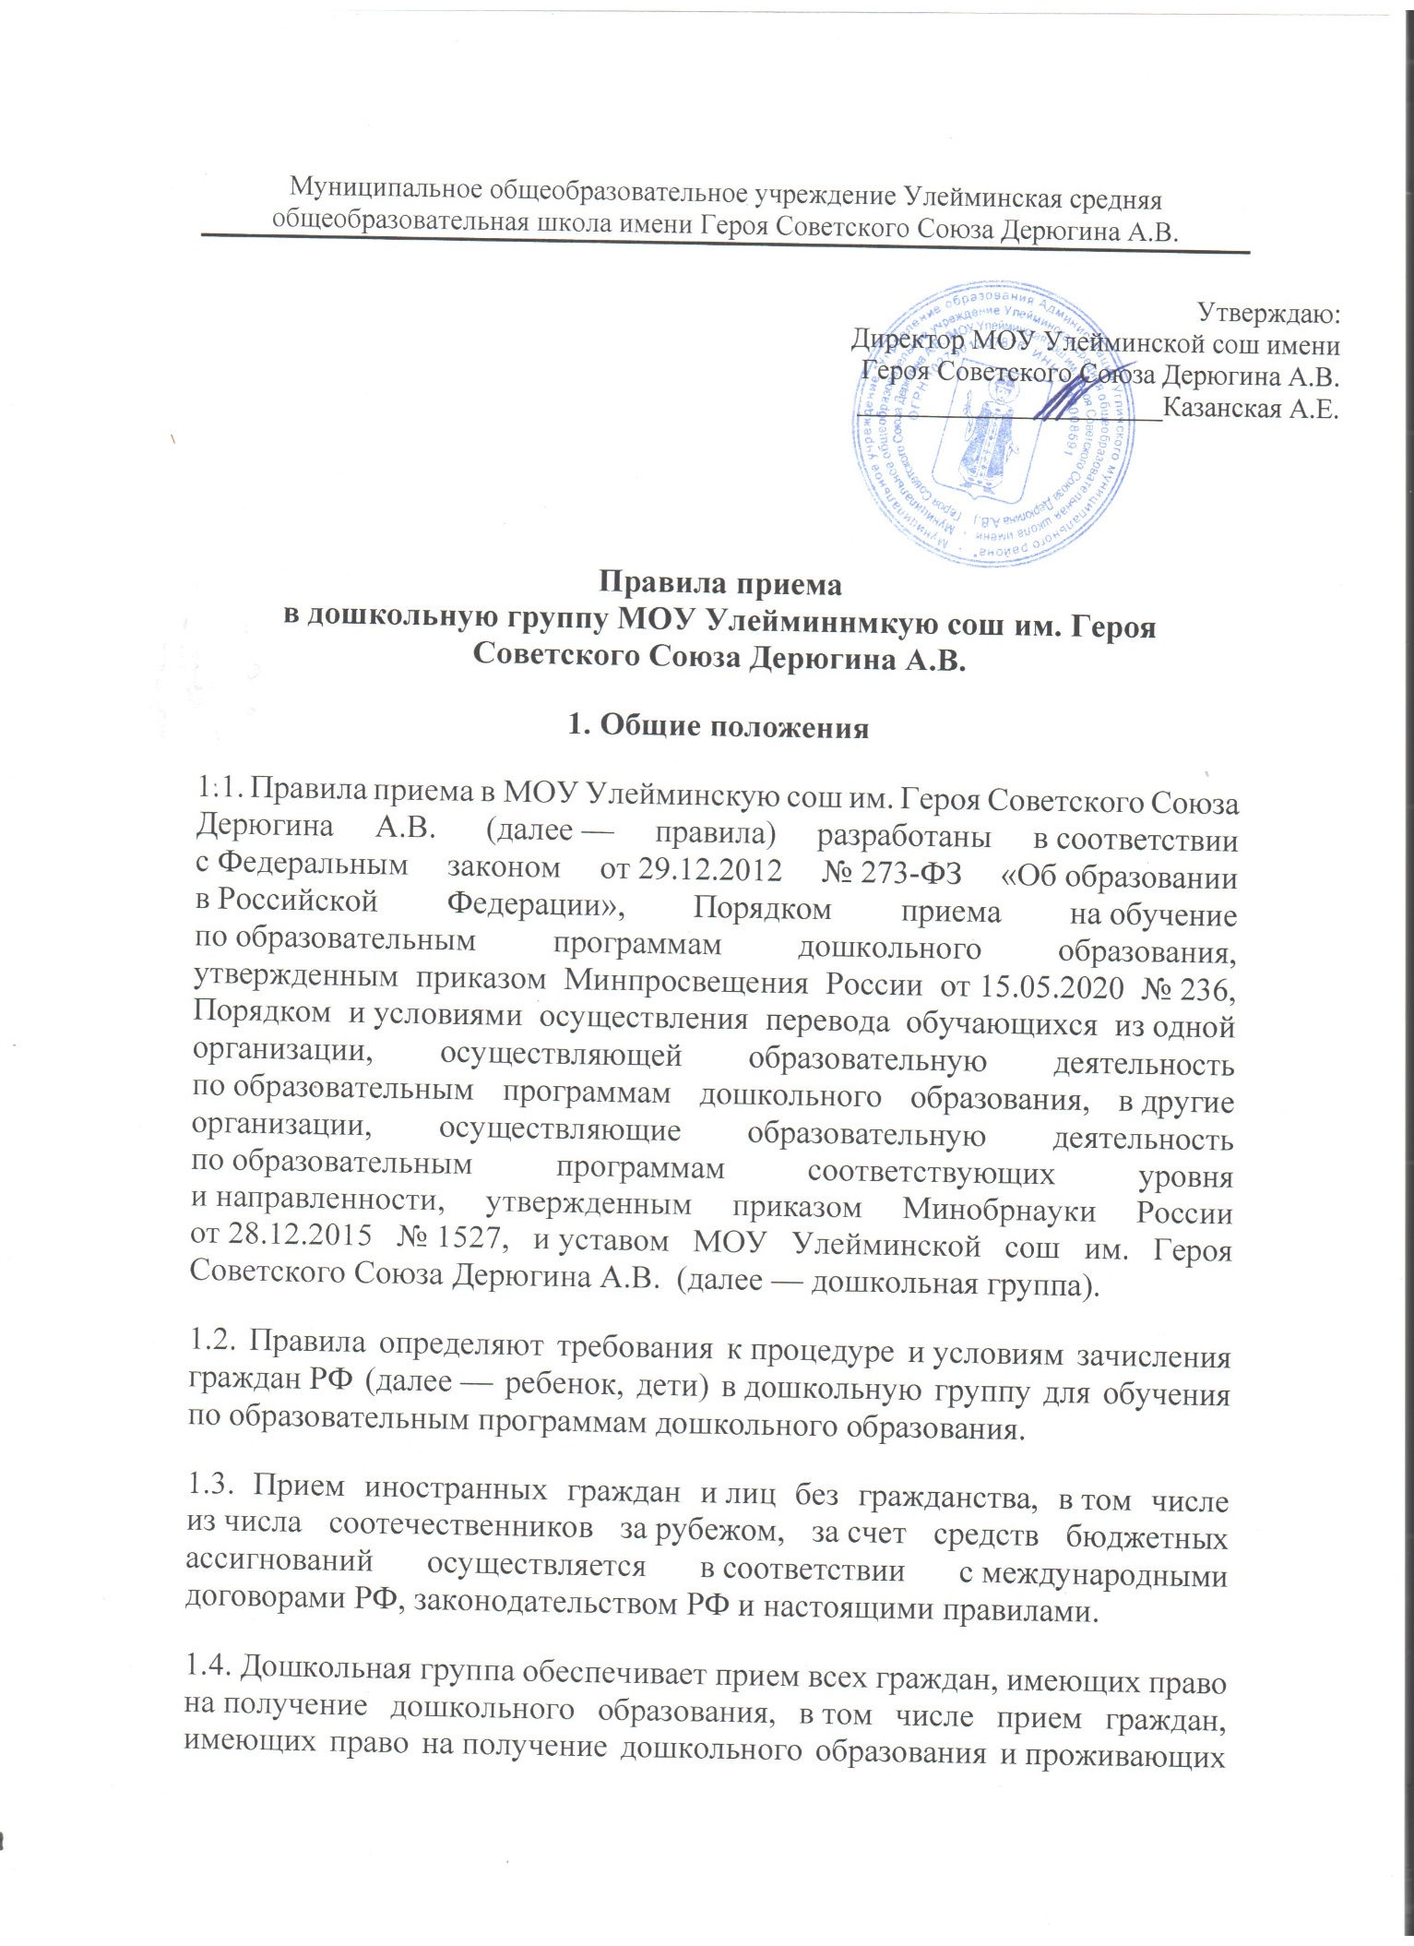
2. Организация приема на обучение
2.1. Прием в дошкольную группу осуществляется в течение календарного года при наличии свободных мест.
2.2. Дошкольная группа осуществляет прием всех детей, имеющих право на получение дошкольного образования, в возрасте с одного года. В приеме может быть отказано только при отсутствии свободных мест.
2.3. Прием детей с ограниченными возможностями здоровья на обучение по адаптированным образовательным программам осуществляется с согласия родителей (законных представителей) на основании рекомендаций психолого-медико-педагогической комиссии.
2.4. Полнородные и неполнородные братья и (или) сестры воспитанников МОУ Улейминской сош им. Героя Советского Союза Дерюгина А.В. , могут воспользоваться преимущественным правом получения места в дошкольной группе МОУ Улейминской сош им. Героя Советского Союза Дерюгина А.В. в соответствии с частью 3.1 статьи 67 Федерального закона от 29.12.2012 №273-ФЗ «Об образовании в Российской Федерации» в рамках получения муниципальной услуги «Прием заявления о постановке на учет для зачисления в образовательную организацию, реализующую основную общеобразовательную программу дошкольного образования (детские сады)», которая оказывается Управлением образования Администрации УМР.
2.5. Лицо, ответственное за прием, обеспечивает своевременное размещение на информационном стенде в дошкольной группе и на официальном сайте МОУ Улейминской сош им. Героя Советского Союза Дерюгина А.В. в сети «Интернет»:
- распорядительного акта Управления образования города Углича о закреплении образовательных организаций за конкретными территориями;
- настоящих правил;
- копии МОУ Улейминской сош им. Героя Советского Союза Дерюгина А.В., лицензии на осуществление образовательной деятельности, образовательных программ и других документов, регламентирующих организацию и осуществление образовательной деятельности, права и обязанности воспитанников;
- информации о сроках приема документов, графика приема документов;
- примерных форм заявлений о приеме в детский сад и образцов их заполнения;
- формы заявления о зачислении в порядке перевода из другой организации, осуществляющей образовательную деятельность по образовательным программам дошкольного образования (далее — другая организация), и образца ее заполнения;
- дополнительной информации по текущему приему.
2.6. Выбор языка образования, изучаемых родного языка из числа языков народов РФ, в том числе русского языка как родного языка, государственных языков республик РФ осуществляется по заявлениям родителей (законных представителей) детей при приеме (переводе) на обучение.
3. Порядок зачисления на обучение по основным образовательным программам дошкольного образования и в группу (группы) по присмотру и уходу без реализации образовательной программы
3.1. Прием детей на обучение по образовательным программам дошкольного образования, а также в группу (группы) по уходу и присмотру без реализации образовательной программы осуществляется по направлению Управления образования города Углича, по личному заявлению родителя (законного представителя) ребенка при предъявлении оригинала документа, удостоверяющего личность родителя (законного представителя), либо оригинала документа, удостоверяющего личность иностранного гражданина или лица без гражданства в соответствии с законодательством РФ.
Форма заявления утверждается директором МОУ Улейминской сош им. Героя Советского Союза Дерюгина А.В.
3.2. Для зачисления в дошкольную группу родители (законные представители) детей дополнительно предъявляют следующие документы:
- свидетельство о рождении ребенка или для иностранных граждан и лиц без гражданства — документ(-ы), удостоверяющий(е) личность ребенка и подтверждающий(е) законность представления прав ребенка;
- свидетельство о регистрации ребенка по месту жительства или по месту пребывания на закрепленной территории или документ, содержащий сведения о месте пребывания, месте фактического проживания ребенка.
3.3. При необходимости родители предъявляют:
- документ, подтверждающий установление опеки;
- документ психолого-медико-педагогической комиссии;

3.4. Для зачисления в дошкольную группу родители (законные представители) детей, не являющихся гражданами РФ, дополнительно представляют документ, подтверждающий право заявителя на пребывание в РФ (виза — в случае прибытия в Россию в порядке, требующем получения визы, и (или) миграционная карта с отметкой о въезде в Россию (за исключением граждан Республики Беларусь), вид на жительство или разрешение на временное проживание в России, иные документы, предусмотренные федеральным законом или международным договором РФ).
Иностранные граждане и лица без гражданства все документы представляют на русском языке или вместе с нотариально заверенным в установленном порядке переводом на русский язык.
3.5. Лицо, ответственное за прием документов, делает копии предъявляемых при приеме документов, которые хранятся в детском саду.
3.6. Прием на обучение в порядке перевода из другой организации по инициативе родителей (законных представителей) осуществляется по личному заявлению родителей (законных представителей) ребенка о зачислении в детский сад в порядке перевода из другой организации при предъявлении оригинала документа, удостоверяющего личность родителя (законного представителя).
Форма заявления утверждается директором МОУ Улейминской сош им. Героя Советского Союза Дерюгина А.В..
3.7. Для зачисления в порядке перевода из другой организации родители (законные представители) несовершеннолетних дополнительно предъявляют личное дело обучающегося.
3.8. Должностное лицо, ответственное за прием документов, при приеме заявления о зачислении в порядке перевода из другой организации по инициативе родителей проверяет представленное личное дело на наличие в нем документов, требуемых при зачислении на обучение по образовательным программам дошкольного образования. При отсутствии в личном деле копий документов, необходимых для приема в соответствии с Порядком приема на обучение по образовательным программам дошкольного образования, утвержденным приказом Минпросвещения России от 15.05.2020 № 236 «Об утверждении Порядка приема на обучение по образовательным программам дошкольного образования» должностное лицо, ответственное за прием документов, составляет акт, содержащий информацию о регистрационном номере заявления о зачислении и перечне недостающих документов. Акт составляется в двух экземплярах и заверяется подписями родителей (законных представителей) несовершеннолетнего и лица, ответственного за прием документов, печатью детского сада. Один экземпляр акта подшивается в представленное личное дело, второй передается заявителю.
Дошкольная группа вправе запросить недостающие документы у родителя (законного представителя). Заявитель обязан донести недостающие документы в течение 14 календарных дней с даты составления акта.
Отсутствие в личном деле документов, требуемых для зачисления в детский сад, не является основанием для отказа в зачислении в порядке перевода.
3.9. Лицо, ответственное за прием документов, при приеме любых заявлений обязано ознакомиться с документом, удостоверяющим личность заявителя, для установления его личности, а также факта родственных отношений и полномочий законного представителя.
3.10. При приеме заявления о приеме в дошкольную группу (заявления о приеме в порядке перевода из другой организации) должностное лицо, ответственное за прием документов, знакомит родителей (законных представителей) с уставом детского сада, лицензией на право осуществления образовательной деятельности, образовательными программами, реализуемыми детским садом, учебно-программной документацией, локальными нормативными актами и иными документами, регламентирующими организацию и осуществление образовательной деятельности, права и обязанности обучающихся.
3.11. Факт ознакомления родителей (законных представителей) ребенка с документами, указанными в пункте 3.10 правил, фиксируется в заявлении и заверяется личной подписью родителей (законных представителей) ребенка.
3.12. Лицо, ответственное за прием документов, осуществляет регистрацию поданных заявлений о приеме в детский сад (заявлений о приеме в порядке перевода из другой организации) и копий документов в журнале приема заявлений о приеме, о чем родителям (законным представителям) выдается расписка. В расписке лицо, ответственное за прием документов, указывает регистрационный номер заявления о приеме ребенка в детский сад и перечень представленных документов. Иные заявления, подаваемые вместе с заявлением о приеме в детский сад или заявлением о зачислении в порядке перевода из другой организации, включаются в перечень представленных документов. Расписка заверяется подписью лица, ответственного за прием документов.
3.13. Заявление может быть подано родителем (законным представителем) на бумажном носителе и (или) в электронной форме через единый портал государственных и муниципальных услуг (функций) и (или) региональный портал государственных и муниципальных услуг (функций).
3.14. С родителями (законными представителями) детей, которые сдали полный комплект документов, предусмотренных настоящими правилами, в течение 5 рабочих дней заключается договор об образовании по образовательным программам дошкольного образования.
3.15. Зачисление ребенка в дошкольную группу оформляется приказом руководителя в течение трех рабочих дней после заключения договора, указанного в пункте 3.14 правил.
3.16. На каждого зачисленного в детский сад ребенка, за исключением зачисленных в порядке перевода из другой организации, формируется личное дело, в котором хранятся все полученные при приеме документы.

Приложение 1

Директору МОУ Улейминская сош им.
Героя Советского Союза Дерюгина А.В.
Казанской А.Е.
_________________________________
_________________________________
_________________________________
(ФИО родителя (законного представителя) ребенка)

ЗАЯВЛЕНИЕ
Прошу принять моего ребенка __________________________________________________________________________________
(ФИО ребенка)
на обучение по образовательной программе дошкольного образования в группу общеразвивающей направленности ( младшая/старшая )
Язык образования – русский, родной язык из числа языков народов России – русский.

Дата рождения ребенка _____________________________________________________________
Реквизиты свидетельства о рождении___________________________________________________________________________________________________________________________________________________________
(серия , номер , дата выдачи, № актовой записи)
Адрес места жительства (места пребывания, места фактического проживания с указанием индекса) ребенка___________________________________________________________________
____________________________________________________________________________________________________________________________________________________________________
Сведения о родителях(законных представителях):
Мать: ФИО _______________________________________________________________________________ Контактный телефон (адрес электронной почты) _____________________________________
Отец: ФИО _______________________________________________________________________________ Контактный телефон (адрес электронной почты) _____________________________________

«______» ______________ 20 _____ г. ___________________
(подпись)
С лицензией на осуществление образовательной деятельности, Уставом Учреждения, с образовательными программами и другими документами, регламентирующими организацию и осуществление образовательной деятельности, правами и обязанностями воспитанников ОЗНАКОМЛЕН.
___________________ _____________________
(подпись) (расшифровка подписи)
Даю согласие МОУ Улейминской сош им. Героя Советского Союза Дерюгина А.В., зарегистрированному по адресу: Ярославская обл., Угличский р-н, с. Улейма, ул. Школьная д.3 ОГРН 1027601307876, ИНН 7612008591, на обработку моих персональных данных и персональных данных моего ребенка, ____________________________________________________________________________________________________________ года рождения в объеме, указанном в заявлении и прилагаемых документах, в целях обеспечения соблюдения требований Федерального закона от 29.12.2012 № 273-ФЗ «Об образовании в Российской Федерации» и иных нормативных правовых актов сферы образования на срок действия договора об образовании по образовательным программам дошкольного образования.
___________________ _____________________
(подпись) (расшифровка подписи)

Приложение 2

Журнал приёма заявлений о приёме
в Муниципальное образовательное учреждение Улейминскую
среднюю общеобразовательную школу им. Героя Советского Союза Дерюгина А.В.
на обучение по образовательной программе дошкольного образования

Регистрационный номер заявления  ФИО  заявителя | Документ, удостоверяющий личность родителя (законного представителя) ребенка либо документ, удостоверяющий личность иностранного гражданина или лица без гражданства в РФ (в копии)) | Свидетельств о рождении (в копии) или для иностранных граждан и лиц без гражданства - документ(- ы), удостоверяющий(е) личность ребенка и подтверждающий(е) законность представления прав ребенка (в копии) | Документ, подтверждаю щий право заявителя на пребывание в Российской Федерации. для иностран ных граждан или лиц без гражданства) (в копии) | Свидетельство о регистрации ребенка по месту жительства или по месту пребывания на закрепленной территории (в копии) | Документ, подтверждающий установление опеки (в копии) | Докукумент психолого-медико-педагогической комис сии (в копии) | Подпись лица, зарегистрировавшего заявление | Подпись родителя (законного представителя) в получении расписки

Приложение 3
РАСПИСКА
в получении документов

Муниципальное образовательное учреждение Улейминская средняя общеобразовательная школа им. Героя Советского Союза Дерюгина А.В. принял заявление ________________________________________________________________
(ФИО родителя (законного представителя) ребенка, подавшего заявление)
о приеме в Учреждение _________________________________________________________________________
(ФИО ребенка)
и прилагаемые к нему документы:
Регистрационный номер заявления
Документ, удостоверяющий личность родителя (законного представителя) ребенка либо документ, удостоверяющий личность иностранного гражданина или лица без гражданства в РФ (в копии)
Свидетельств о рождении (в копии) или для иностранных граждан и лиц без гражданства - документ(-ы), удостоверяющий(е) личность ребенка и подтверждающий(е) законность представления прав ребенка (в копии)
Свидетельство о регистрации ребенка по месту жительства или по месту пребывания на закрепленной территории или документ, содержащий сведения о месте пребывания, месте фактического проживания ребенка
Документ, подтверждающий право заявителя на пребывание в Российской Федерации ( для иностранных граждан или лиц без гражданства) (в копии)
Документ, подтверждающий установление опеки (в копии)

Директор МОУ Улейминская сош
им. Героя Советского Союза Дерюгина А.В. _________________ А.Е. Казанская

